Q52 Scheda creata il 17 novembre 2025
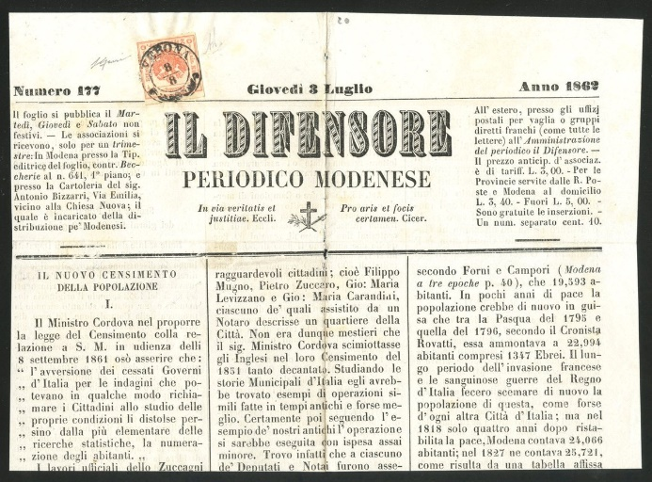 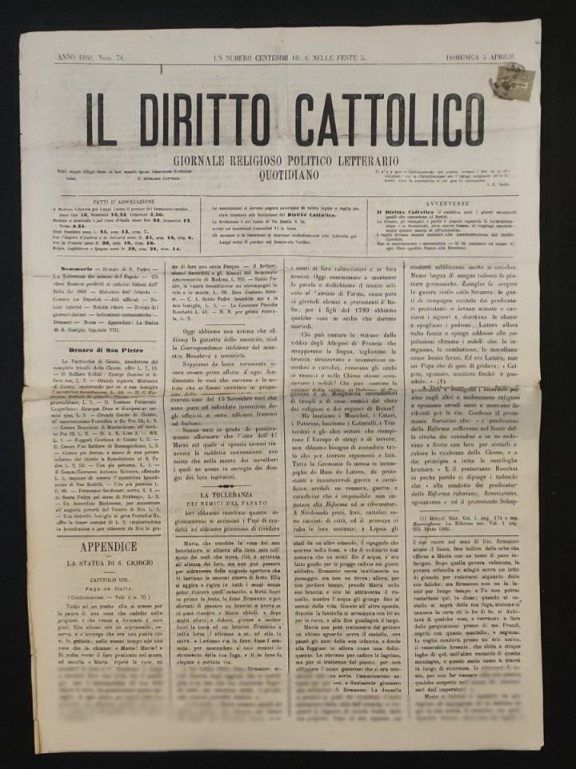 Descrizione storico-bibliografica
Il *difensore : foglio periodico modenese. - N. 1 (5 gennaio 1861)-30 marzo 1867. - Modena : Bassoli, 1861-1867. – 7 volumi ; 38 cm. ((Bisettimanale, poi trisettimanale. - Il complemento del titolo varia. – Diretto da Marco Antonio Parenti. - CFI0410136
Direttore editoriale: Parenti, Marco Antonio

Il *diritto cattolico : giornale quotidiano. - Anno 1, n. 1 (1868)-anno 45, n. 24 (agosto 1917). - Modena : Tip. del Commercio, 1868-1917. – 40 volumi : ill. ; 47 cm. ((Il complemento del titolo varia in: giornale religioso politico letterario; poi: giornale ufficiale per gli atti della ven. Curia arcivescovile ed abbaziale. - Sospeso dal 1912 al 1916. - UM10010598

Soggetto: Cattolici - Attività politica – Modena -1861-1917

Note e riferimenti bibliografici
- Una storia quotidiana : i giornali modenesi raccontano i 150 anni dell'Unità d'Italia / Anna Rosa Po, Milena Ricci. – Modena : Il Bulino, 2011. – 115 p.

